

**UNIVERSIADAD TECNOLÓGICA DE**

**SAN LUIS RIO COLORADO**

**PRACTICA DE CISCO PACKET TRACER**

**MTRA. YOHANI PAOLA VALDEZ**

**AUTOR: VICTOR MANUEL GALVAN COVARRUBIAS**

San Luis Rio Colorado, Sonora Marzo, 2020

Iniciamos colocando los dispositivos para después conectarlos. Los routers son a nuestra consideración funciona con 1941 o con 1841 solamente que el router 1941 uno funciona a una velocidad de 1000 megabytes por segundo y el otro a 100. Dependiendo de cuál tomemos será el modulo que le pongamos más adelante.

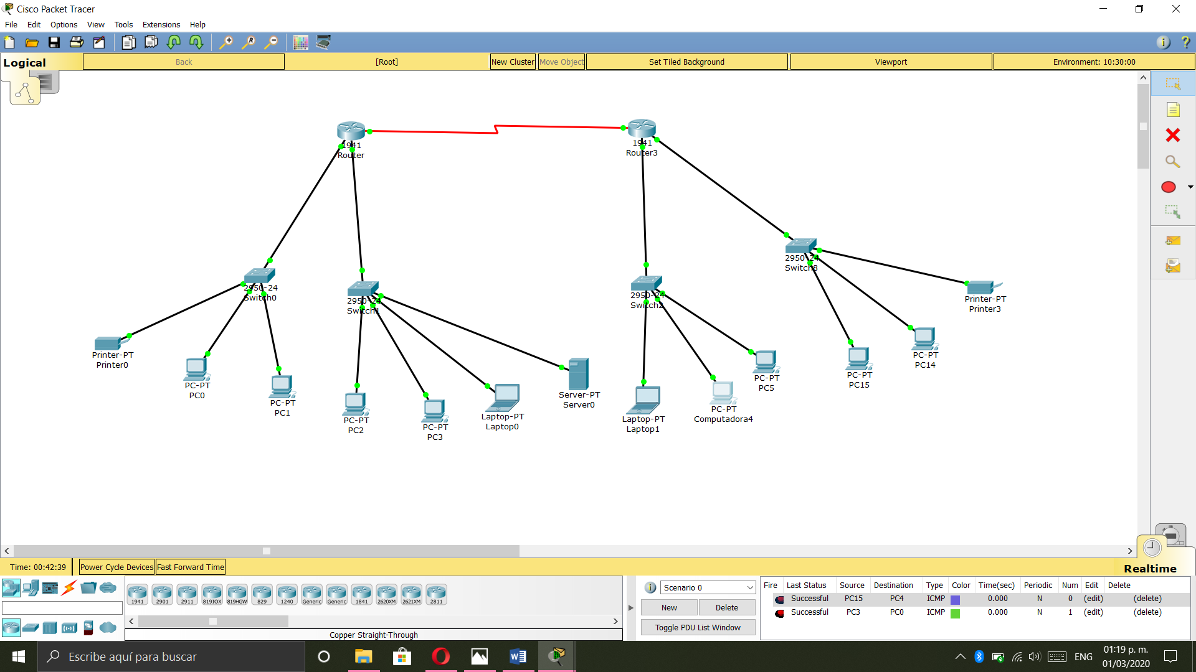

Ya que tenemos toda nuestra red de árbol como nos muestra la imagen empezaremos colocando el nombre a los routers y sus respectivos comandos para la IP y contraseña.

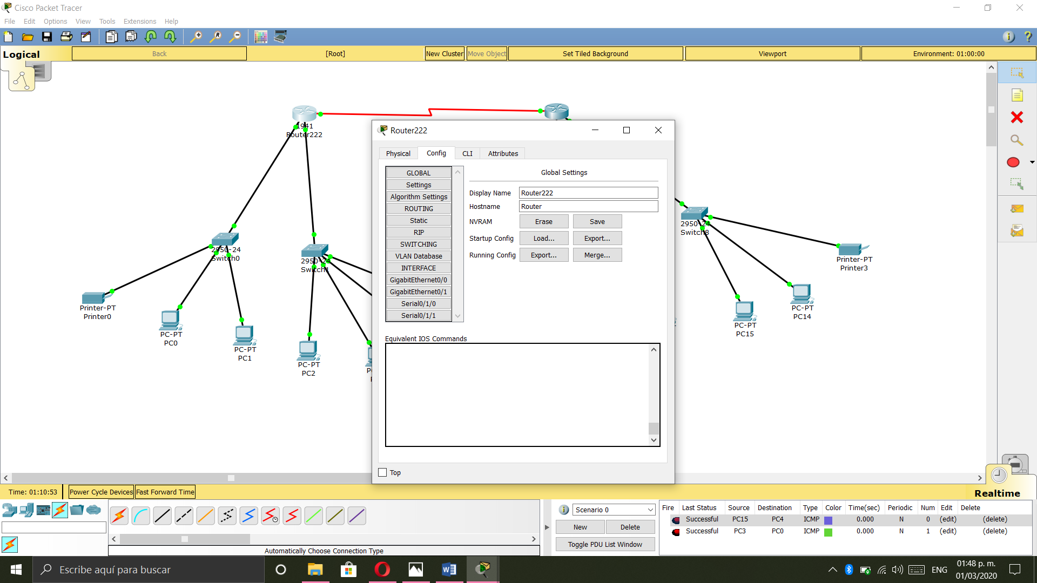

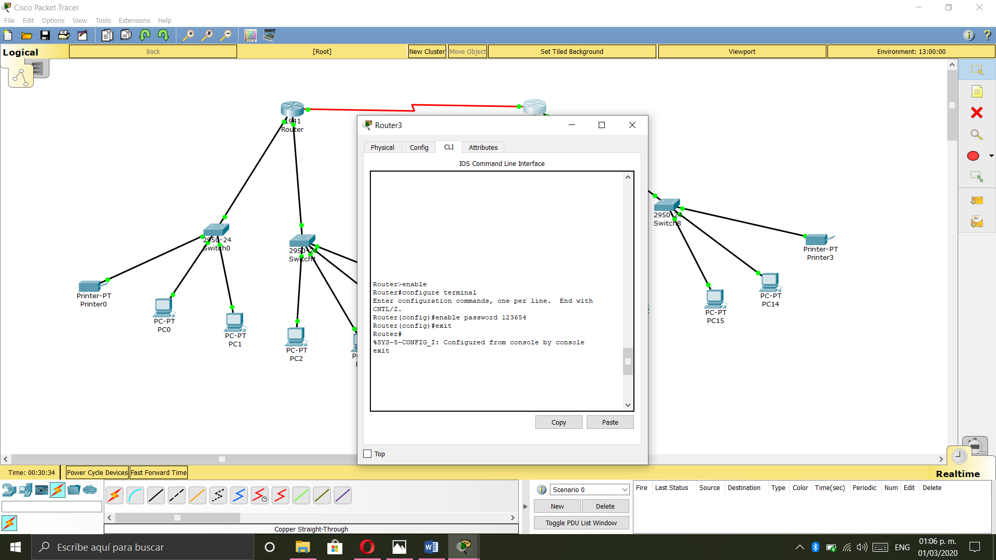

Procedemos a indicarle al router que queremos configurar la terminal y luego utilizamos el comando de la contraseña seguido de la contraseña (en este caso 123654) luego damos exit hasta que salgamos de la configuración.

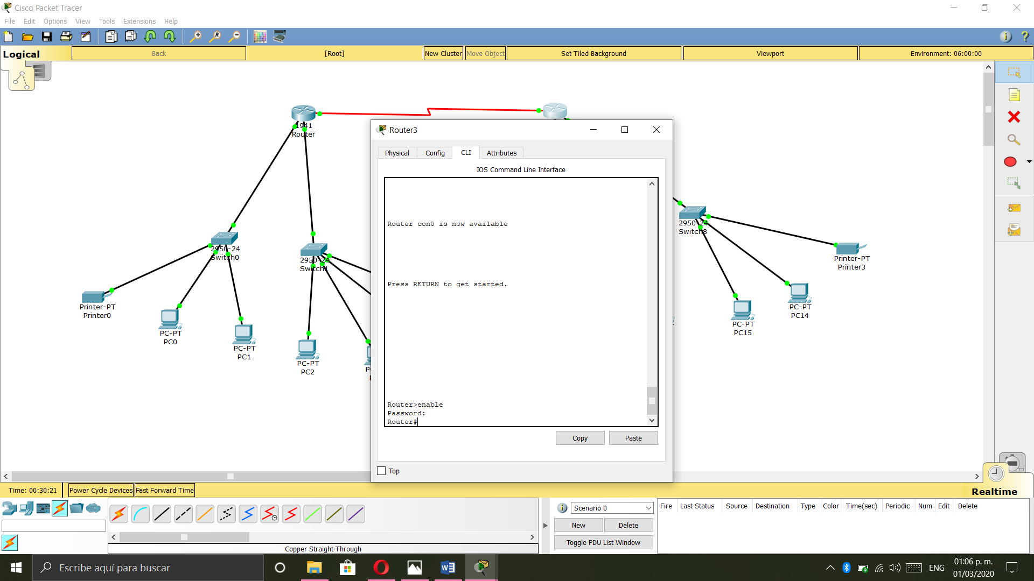

Como podemos observar después de poner la contraseña nos requerirá que pongamos esta para activarse.

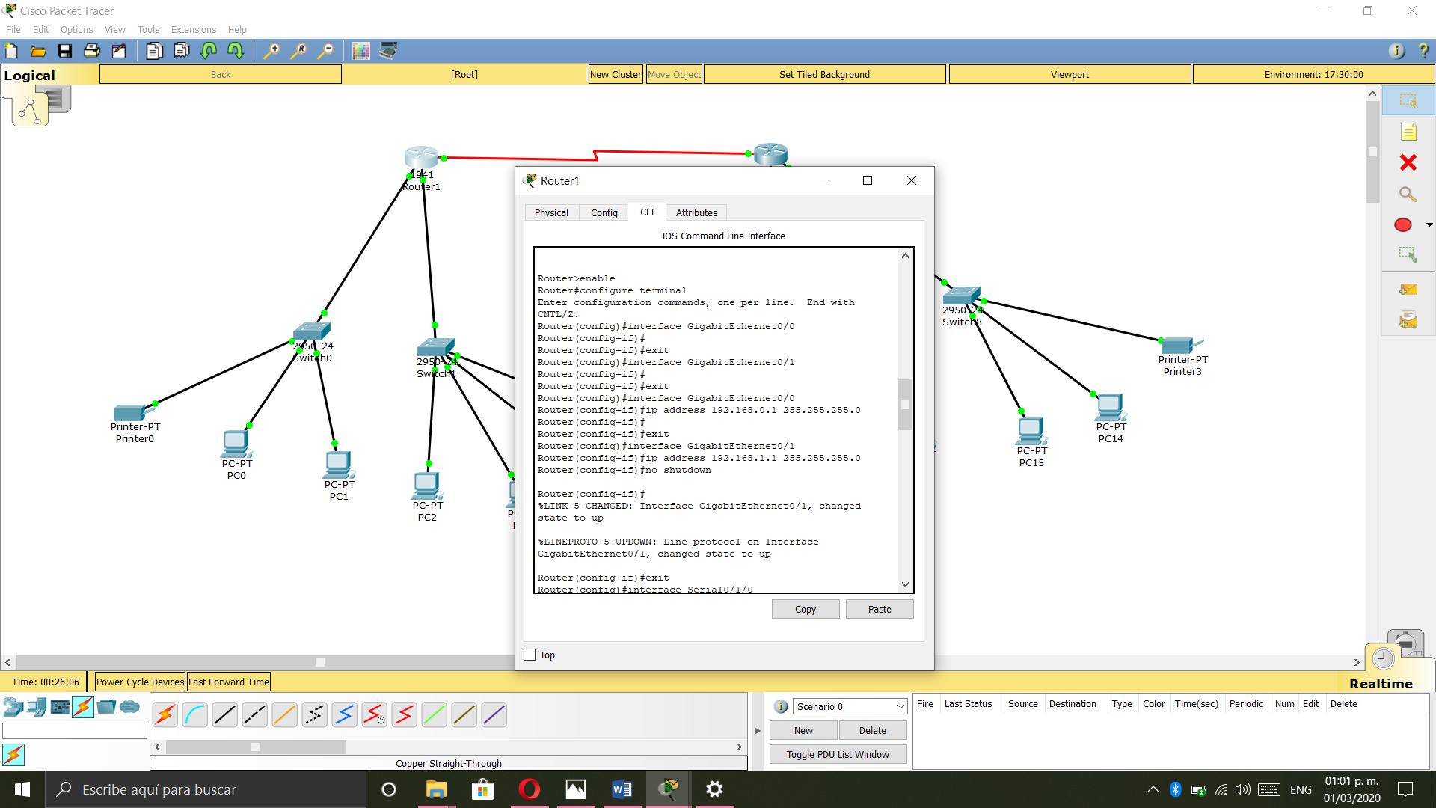

A continuación, insertamos los comandos de la interfaz de IP. Como elegimos el router 1941 tendremos que utilizar el comando gigabitethernet y en la siguiente línea pondremos la IP que le queremos asignar.

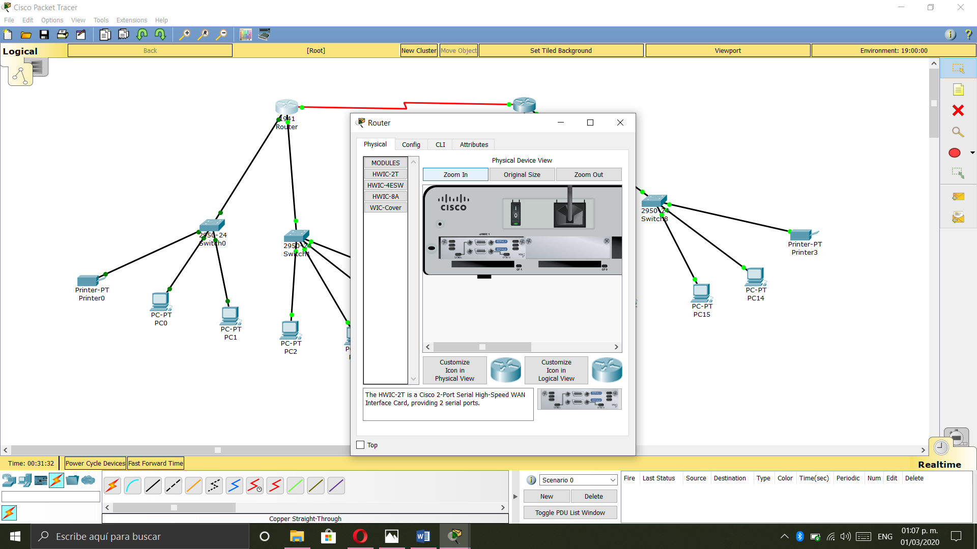

En los dos routers colocamos el módulo HWIC-T2 para esto primero los apagamos luego arrastramos el modulo y volvemos a encender los routers.

El módulo HWIC-T2 nos permite a través de un cable serial conectar dos router para que se puedan enviar paquetes entre ellos y así poder ampliar nuestra red. Claro que sin los comandos necesarios para activarlo no se puede utilizar.

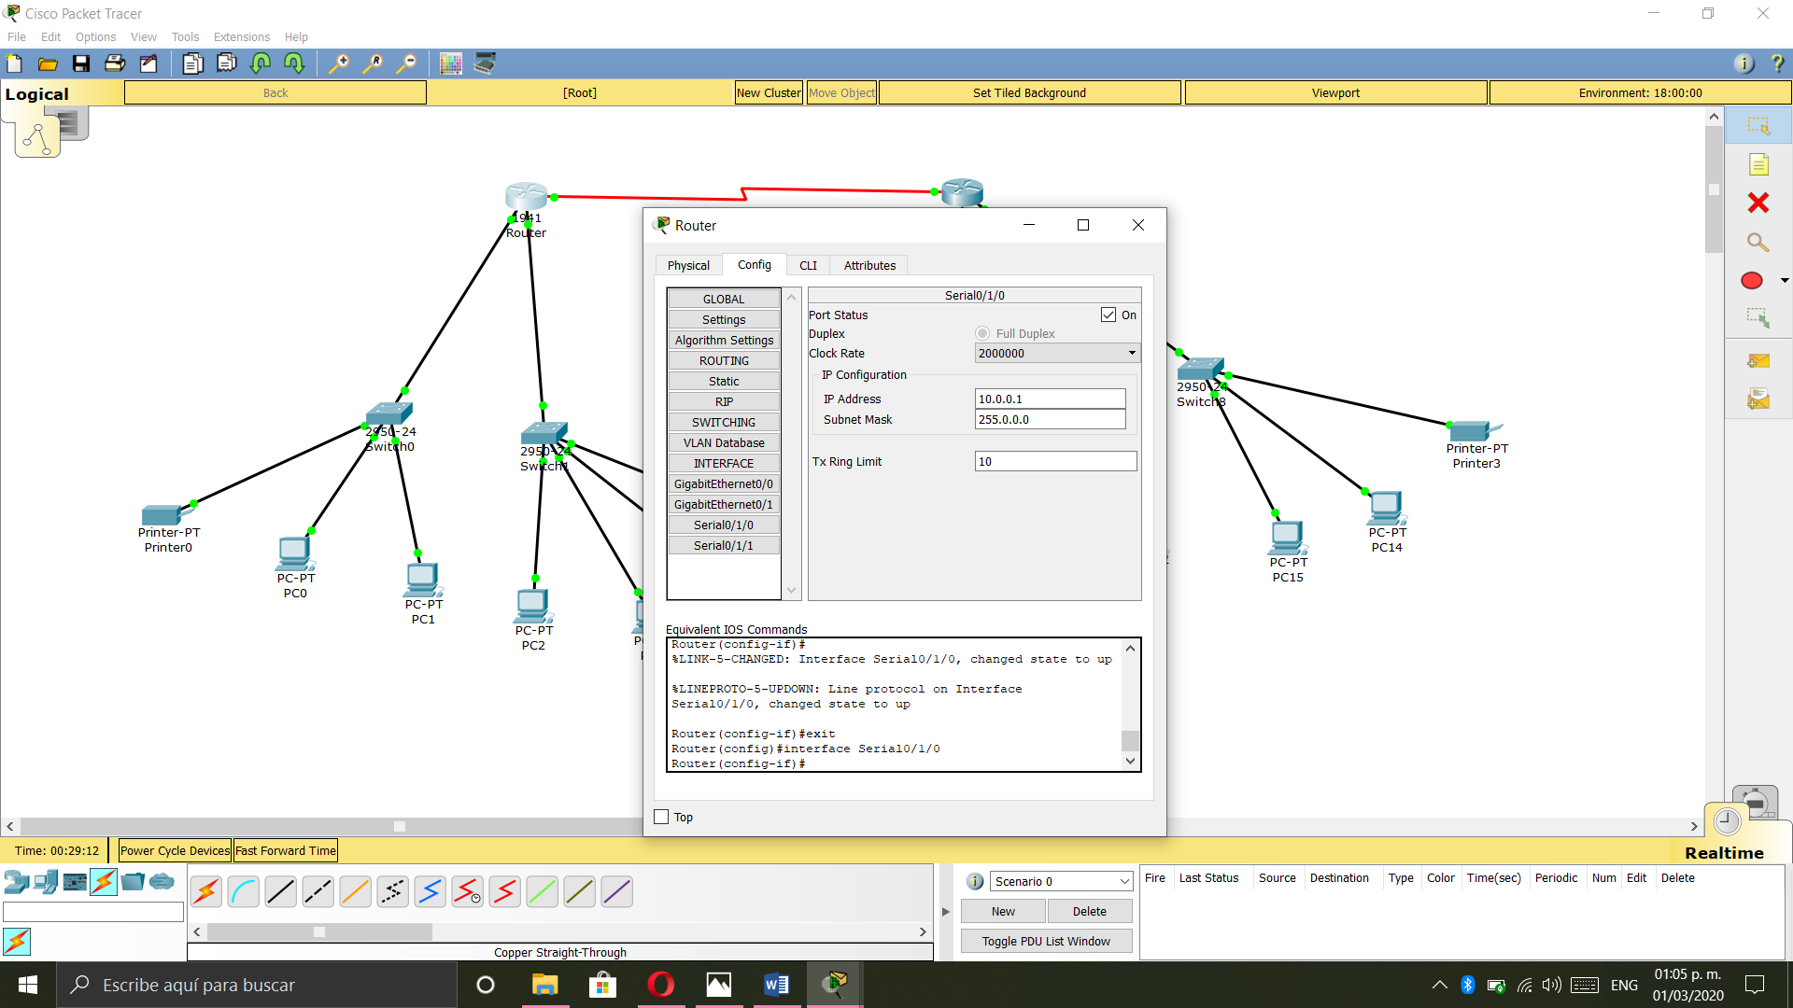

El serial lo modificamos en la pantalla de configuración y le damos el valor de 10.0.0.1 al primer router y al segundo 10.0.0.2 para que puedan enviar paquetes entre ellos.

A continuación, pasamos a conectar todas las computadoras por cable y los routers también. Los routers deben de estar conectados por el cable seria rojo y todo lo demás por el de cobre. Después les colocamos la IP y el Gateway a todos los dispositivos inferiores para que se envíen paquetes entre ellos. 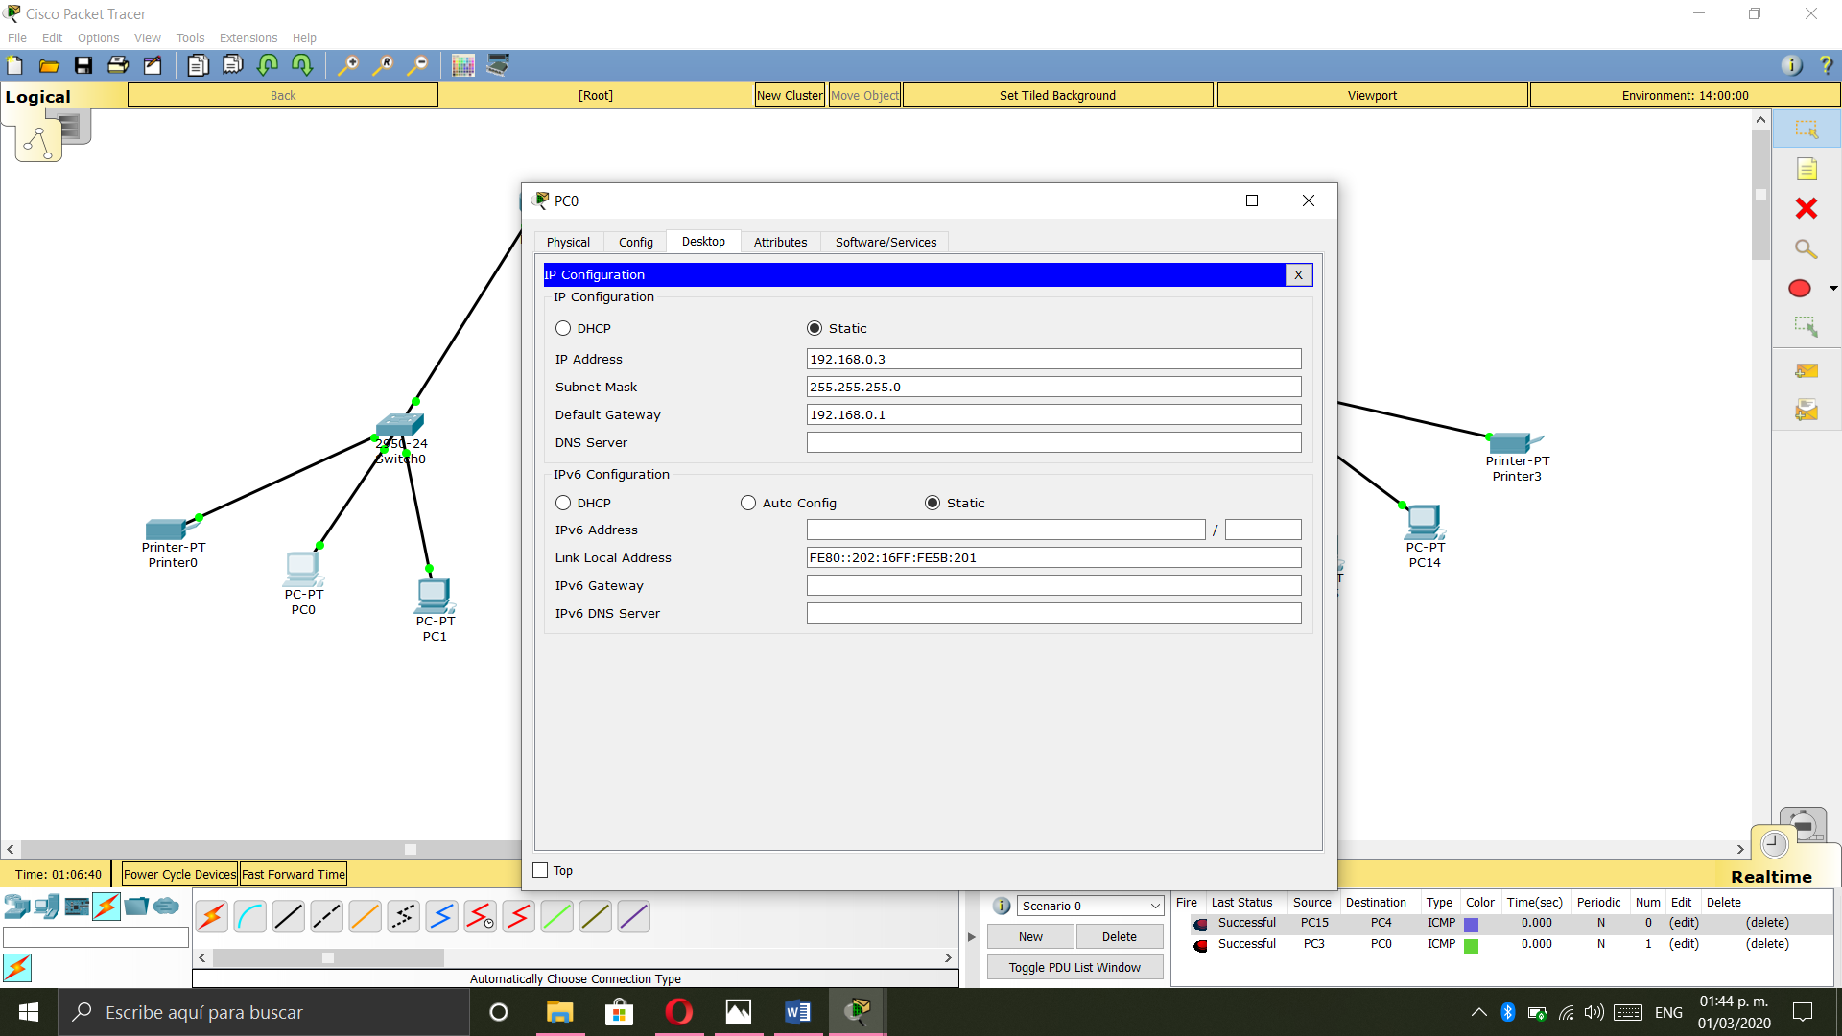

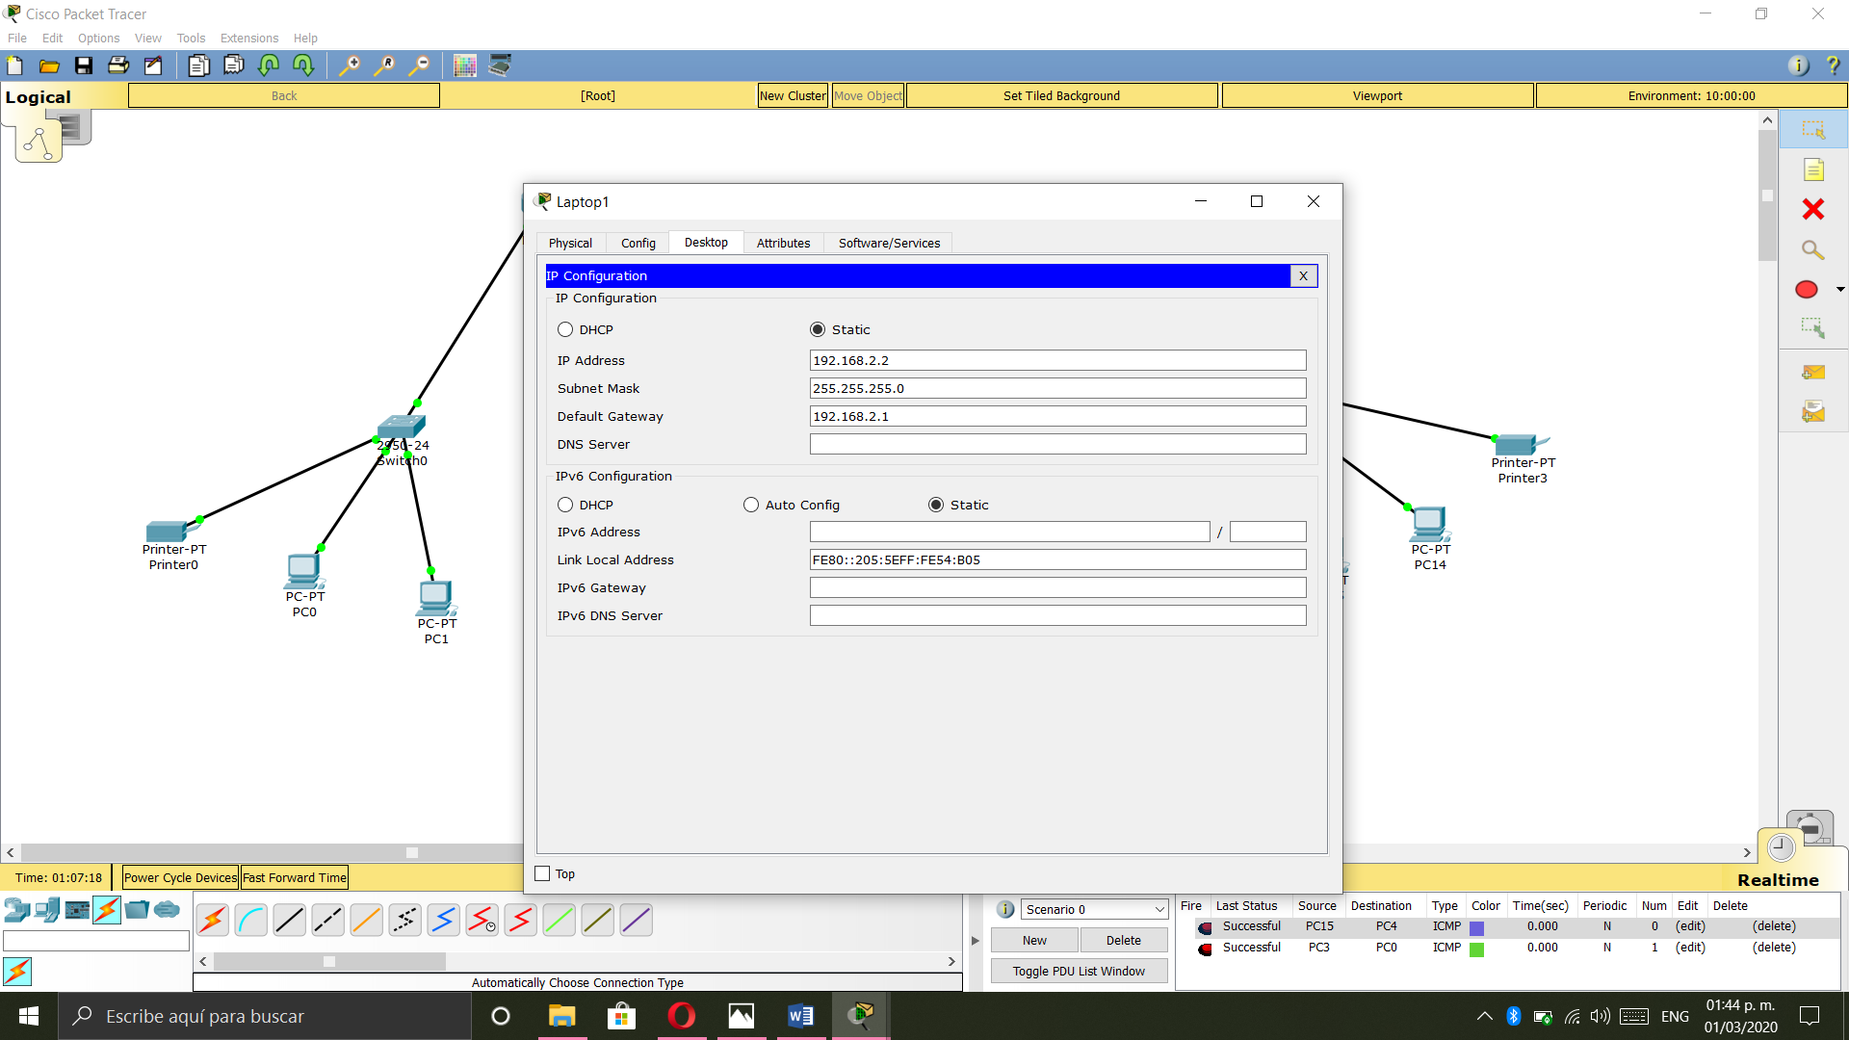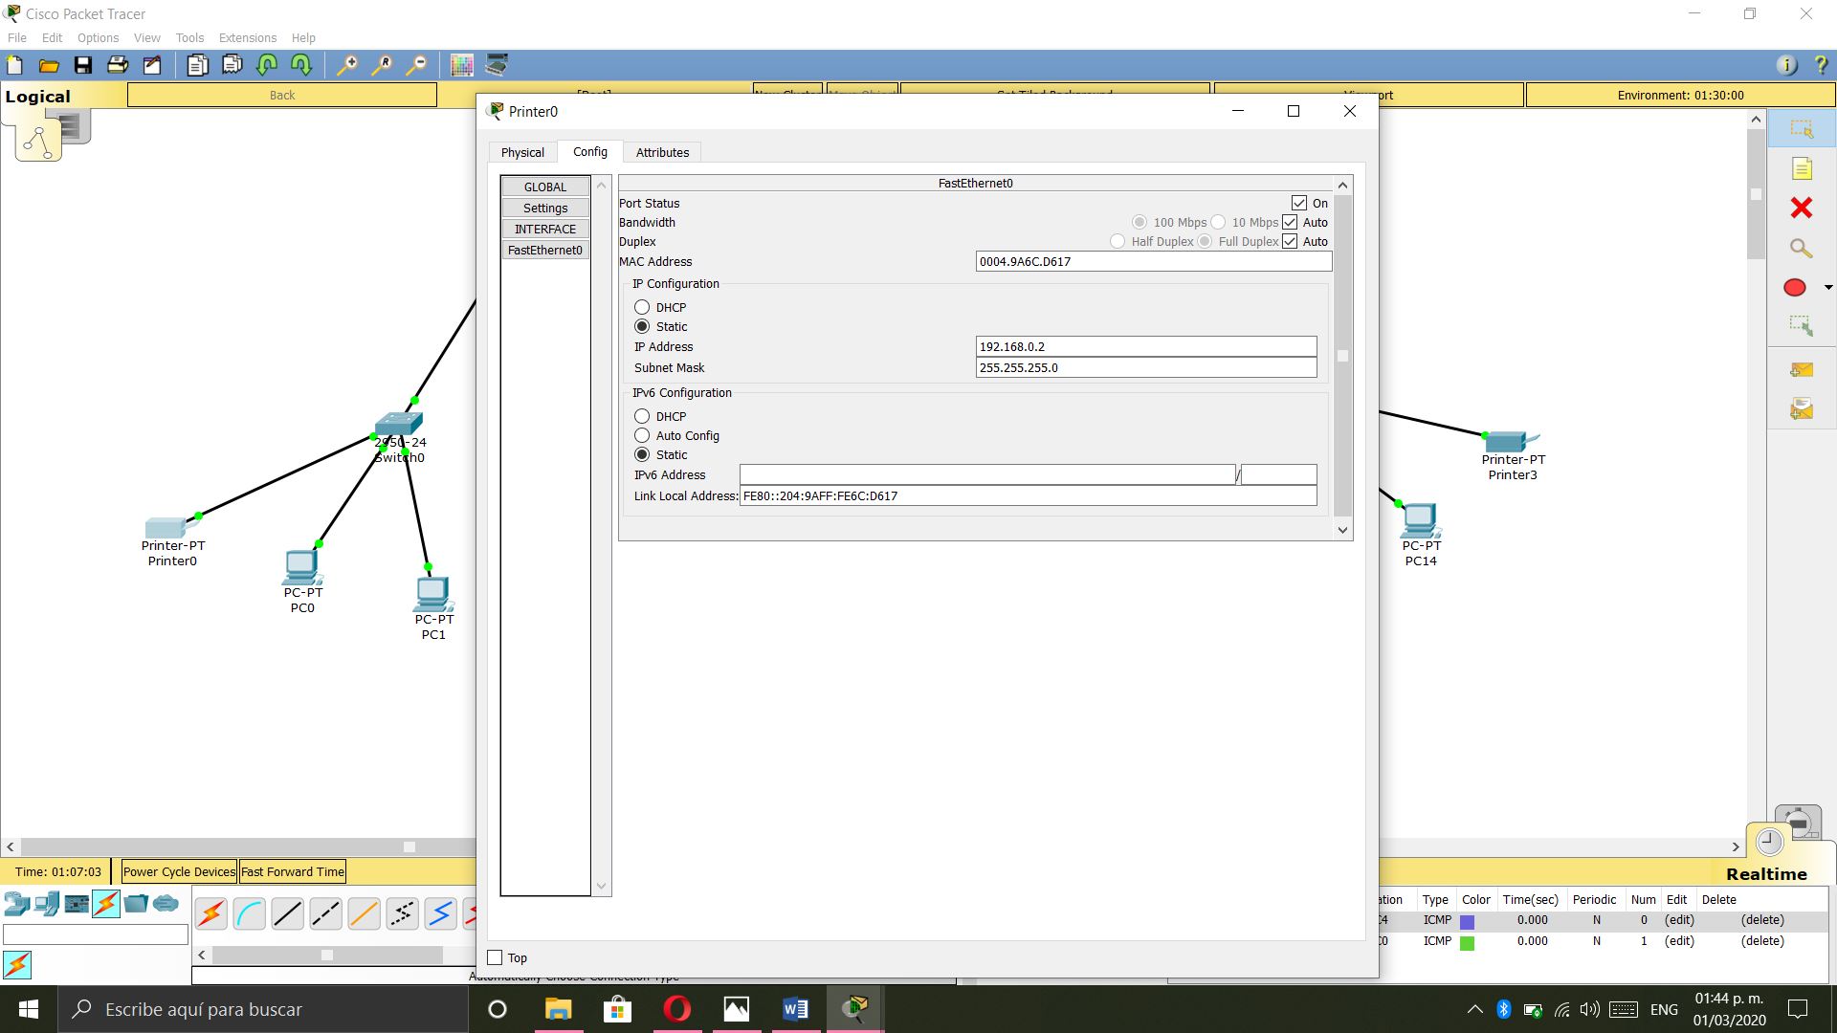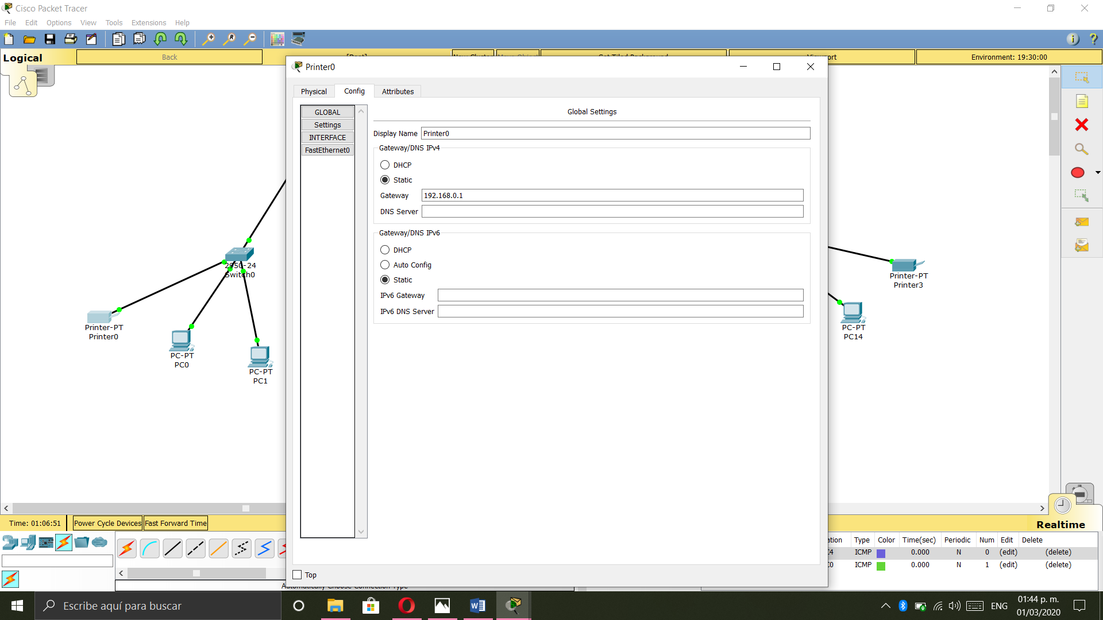

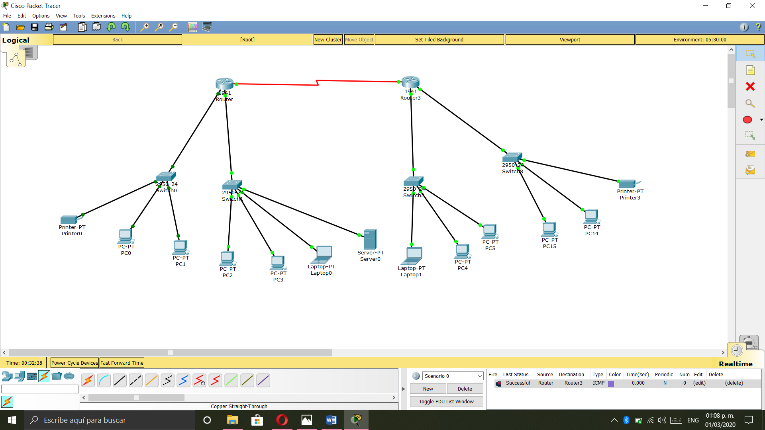

Ahora que ya tenemos todo conectado de esta manera podemos a hacer un ping de prueba en la red (todavía no se puede pasar paquetes en computadoras en extremos de la red).

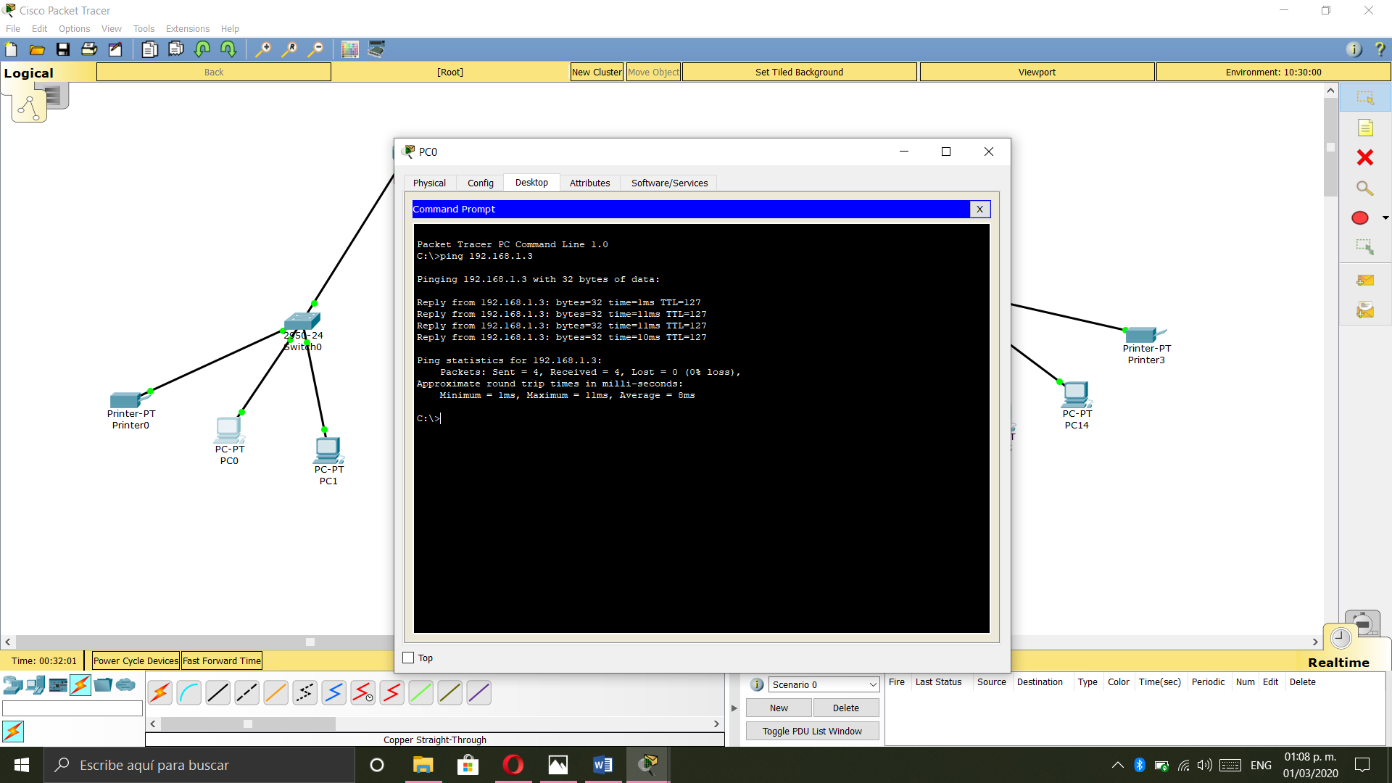

Observamos que nos arroja la información de ping.

También podemos hacerlo con el icono de mensaje y nos mostrara abajo en la esquina inferior derecha la información del envío.

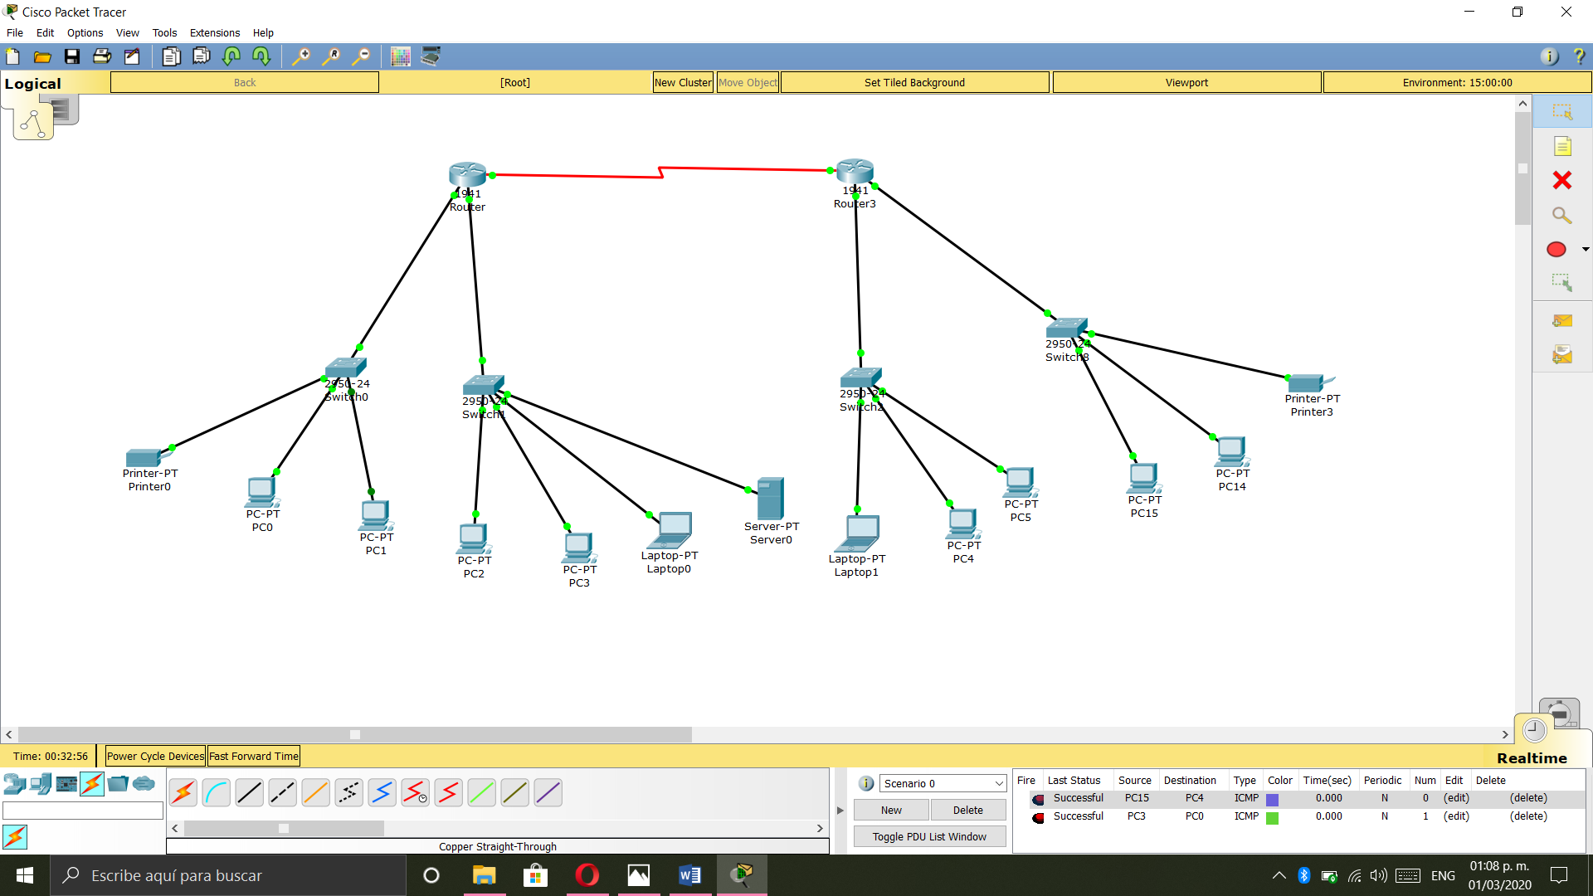

**Hardware de un Router.**

**CPU:** el procesador, lo que hace posible que ejecute las instrucciones que recibe. Actúa al inicio, para dar conexión a los diferentes dispositivos que conectemos y tener un control.

**RAM:** en cualquier dispositivo no puede faltar esto. Es donde se almacena la información y se guarda la caché, todo mientras el aparato esté encendido.

**Memoria flash:** es donde se almacena el sistema operativo que lleva el router. Todos tienen uno y pueden ser actualizables o incluso modificarlos.

**ROM:** es la memoria de sólo lectura. Guarda códigos de diagnóstico de forma permanente.

**Fuente de alimentación:** algo vital para su funcionamiento. Gracias a este apartado se conecta a la red eléctrica y puede funcionar.

**Conector de corriente:** lo que nos permite unir la fuente de alimentación con la corriente eléctrica. Un fallo aquí significaría que el router no puede encenderse.

**Interruptor de alimentación:** básicamente el botón de encendido y apagado. Normalmente un router suele estar siempre encendido, pero si por algún motivo queremos apagarlo, basta con este.

**Puerto serial:** algunos routers cuentan con este apartado, especialmente los más antiguos.

**Conector WAN:** es el conector telefónico, el acceso con el que conectamos al router.

**Conector LAN:** lo normal es que sean varios. Son los cables que unen el router con los diferentes dispositivos que tengamos conectados por cable.

**Conector SC/APC:** lo traen los routers de fibra óptica. Es justamente a donde nos llega la conexión de fibra.

**LEDs:** los routers suelen traer luces LED que actúan como indicadores y nos permite saber si el WiFi está encendido, así como para verificar que todo está correctamente.

**Antena:** la inmensa mayoría de los routers ya traen WiFi incorporado.